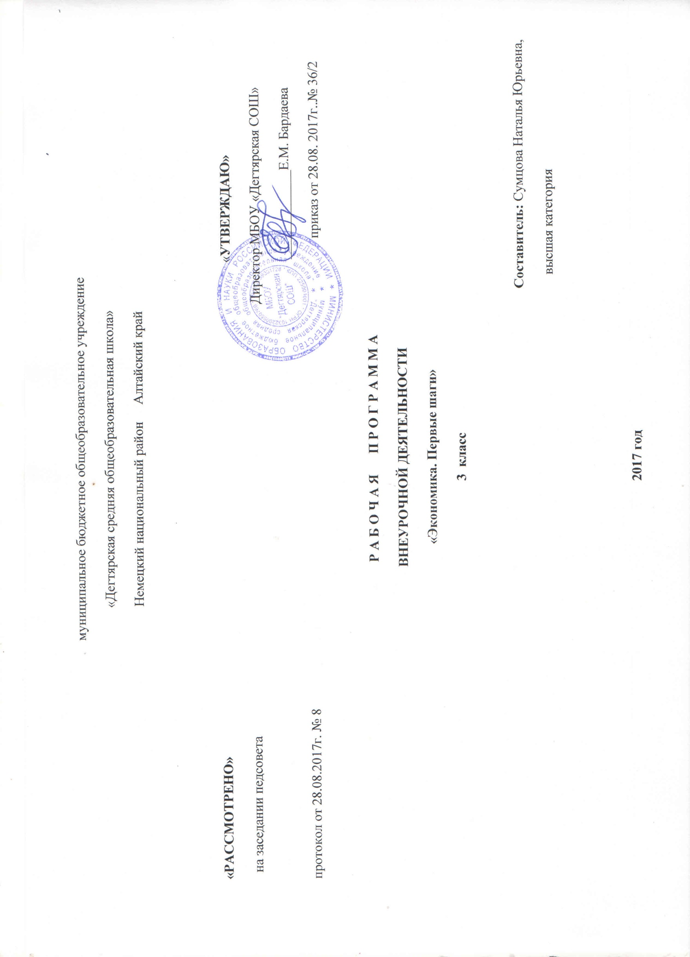

Пояснительная записка

Рабочая программа разработана в соответствии с требованиями федерального государственного образовательного стандарта начального общего образования второго поколения, рабочей программой автора О.С. Корнеевой «Экономика: первые шаги» из сборника программ внеурочной деятельности УМК «Начальная школа ХХI века»: 1 – 4 классы под редакцией Н.Ф.Виноградовой. М.: Издательский центр «Вентана- Граф», 2013.

Цель программы: формирование у обучающихся начальных классов первичных представлений об окружающих экономических условиях жизни и деятельности людей.

Задачи программы
Программа ставит перед собой следующие задачи:
— формировать у учащихся представление об экономике как сфере деятельности человека, связанной с проблемой удовлетворения его потребностей;
— обеспечивать осознание младшими школьниками взаимосвязи труда человека с его результатами, приложенных усилий с успешностью деятельности;
— развивать основы потребительской культуры;
— расширять активный словарь учащихся, включая в него экономические термины;
— способствовать освоению на информационном и эмпирическом уровне новых социальных ролей — «покупатель», «потребитель» — и функций, их характеризующих;
— формировать бережливость, экономность, трудолюбие, щедрость;
— показать необходимость человеческих знаний и образования для формирования нового информационного общества и создания инновационной экономики.

Информация об изменениях авторской программы. Программа «Экономика: первые шаги» О.С.Корнеевой рассчитана на 30 часов (второй-четвертый год обучения), но в соответствии с Учебным планом школы для реализации курсов внеурочной деятельности предусмотрено 34 учебных недели, поэтому рабочая программа составлена из расчета: 3 класс – 34 часа, 1 час в неделю. Добавленные учебные часы реализованы в рабочей программы в рамках проектной деятельности в соответствии с тематикой авторской программы.

Начальное экономическое образование является одним из факторов, оказывающих влияние на становление личности ребёнка в его отношении к материальным и духовным ценностям. Реальность нашего времени требует, чтобы уже младший школьник знал, что такое потребности и ограниченность возможностей их удовлетворения, умел делать осознанный (экономически рациональный) выбор, представлял назначение денег, понимал, из чего складывается бюджет семьи, что такое цена товара и от чего она зависит, как создаётся богатство, как им возможно распорядиться. Поэтому очень важно именно в это время правильно преподнести детям ту экономическую информацию, с которой они сталкиваются в реальной жизни.
Курс экономики в начальной школе носит пропедевтический характер и подготавливает младших школьников к изучению экономического компонента предметов «Обществознание», «География», «Технология», «История», «Экономика» в основной школе.
Отбор содержания курса подчиняется следующим принципам.
1. Учёт наглядно-образного характера мышления младших школьников. В содержание программы по экономике вошли те явления, с которыми учащиеся уже встречались в жизни. Это позволяет решить задачу актуализации их жизненного опыта.
2. Ориентация на потребности ребёнка младшего школьного возраста и его интерес к разным сферам социальной жизни. В связи с этим одной из важных задач программы является развитие ценностных ориентаций в экономической сфере.
3. Преемственность и перспективность. В процессе изучения программы по экономике у младших школьников закладываются предпосылки для развития экономического мышления, необходимого для ориентации в современных рыночных условиях жизни, создаются условия для приобретения ими элементарных экономических представлений, на базе которых в основной и старшей школе формируются экономические понятия.
С учётом специфики младшего школьного возраста основной целью обучения экономике учащихся младших классов является формирование начальных представлений об окружающих экономических условиях жизни и деятельности людей.
Для реализации поставленной цели предлагается курс «Экономика: первые шаги» для учащихся 2–4 классов.

Общая характеристика курса
Логика программы внеурочной деятельности представляет собой систему содержательных линий. Она построена таким образом, что каждая предыдущая тема является основой для изучения последующих. Программа раскрывает содержание факультатива «Экономика: первые шаги», её изучение даёт возможность:
—формировать у учащихся представление об экономике как сфере
деятельности человека, связанной с проблемой удовлетворения его потребностей;
—обеспечивать осознание младшими школьниками взаимосвязи труда человека с его результатами, приложенных усилий с успешностью деятельности;
—развивать основы потребительской культуры;
—расширять активный словарь учащихся, включая в него экономические термины;
—способствовать освоению на информационном и эмпирическом уровне новых социальных ролей — «покупатель», «потребитель» — и функций, их характеризующих;
—формировать бережливость, экономность, трудолюбие, щедрость;
—показать необходимость человеческих знаний и образования для формирования нового информационного общества и создания инновационной экономики.

Место курса в учебном плане.
Программой предусмотрено проведение занятий по экономике во внеурочной деятельности в 3 классе — 1 час в неделю, всего 34 ч. Используются как групповая, так и индивидуальная формы организации обучения. Каждый раздел программы предусматривает использование игровой и практической деятельности: работа с текстами и иллюстрациями, познавательными заданиями, игры ролевые, дидактические и имитационные, учебные задания.

Ценностные ориентиры содержания курса.
В процессе экономического образования учащиеся получают представления о богатстве окружающего мира, воплощённом в природе, искусстве, результатах труда людей. Младшие школьники начинают осознавать зависимость благосостояния общества и человека, удовлетворения его потребностей от уровня образования, от качества труда, познают значение природных богатств для человека, проникаются бережным отношением к природе и всем видам ресурсов, подходят к пониманию роли денег как оценки результата труда людей.

Личностные, метапредметные и предметные результаты освоения программы курса
При изучении курса внеурочной деятельности ученики получают знания о семье как экономической единице общества, о важности взаимопомощи, поддержки между членами семьи при решении экономических вопросов. Учащиеся узнают, что представляют собой такие качества личности, как экономность, бережливость. Изучая тему «Труд», школьники осознают, как важно бережно относиться к вещам, так как они представляют собой продукт труда многих людей. Таким образом, актуализируются их представления о бережливости, об аккуратности, уважении к человеческому труду. Тема «Богатство и бедность» поднимает вопросы этики: отношение к богатству и милосердию. Учащиеся понимают, как важно заботиться не только о себе, но и о своих близких (и о членах своей семьи, и о тех, кто рядом и нуждается в помощи).
Метапредметные результаты представлены в содержании программы в разделе «Универсальные учебные действия».
Предметные результаты обучения отражены в содержании программы.

Учебно-тематический план факультатива
«Экономика: первые шаги» 3 класс.
(1 час в неделю)
Номер раздела,  темы | Название разделов и тем | Количество часов
 |  | всего | теор. | практ
1 | Жила – была денежка. | 8 | 4 | 4
2 | У всякого товара цена есть. | 5 | 2 | 3
3 | Что нужно знать, чтобы товары покупать? | 8 | 4 | 4
4 | Доход не бывает без хлопот. | 5 | 2 | 3
5 | «Дом невелик, да лежать не велит» | 7 | 3 | 4
6 | Подведение итогов | 1 | - | 1
Итого: |  | 34 | 15 | 19

Содержание программы
3 класс (34 ч.)

Жила-была денежка ( 8ч.)
Если бы люди делали всё сами. Натуральное хозяйство то, в котором люди делают все необходимые вещи своими руками. Как появились ремёсла — умения людей изготавливать различные вещи. Необходимость обмена. Бартер. Как появились деньги. Монеты — металлические деньги. Две стороны монет: аверс — лицевая сторона монеты, реверс — оборотная. Купюры — бумажные деньги. Рубли и копейки — деньги России. Валюта — иностранные деньги. Доллар — валюта США, евро — валюта стран Евросоюза. Курс валюты показывает, сколько рублей стоит доллар, евро.
Универсальные учебные действия:
—раскрывать причины возникновения денег;
—различать российские и иностранные деньги.
Практическая и игровая деятельность:
—рисование страны Натурального хозяйства;
—рисование денег страны Экономики;
—игра «Путешествие в страну Обмению»;
—рассматривание коллекций разных монет.
У всякого товара есть цена ( 5ч.)
Деньги — средство для оплаты товаров и услуг. Цена товара показывает, сколько денег нужно заплатить, чтобы товар приобрести. Сдача — это разница между деньгами, которыми расплатился покупатель, и ценой купленного товара. Как расплачиваться на кассе. О чём может рассказать чек. В чеке отражаются цена товаров, стоимость покупки и размер сдачи.
Универсальные учебные действия:
—объяснять, как оплачивают товары и услуги;
—определять размер сдачи при осуществлении покупки.
Практическая и игровая деятельность:
—экскурсия в магазин;
—игра «Магазин» и другие сюжетно-ролевые игры на тему предприятий сферы услуг.
Что нужно знать, чтобы товары покупать? ( 8ч.)
Свойства товаров: цена и качество. Зависимость цены от качества товара, от затрат на его производство, доставку. Покупатель имеет право на покупку качественного товара. Это право закреплено законом. Чек как документ, подтверждающий покупку. Реклама как источник информации о различных товарах и услугах. Нужны ли нам на самом деле те товары, которые рекламируются? Вдумчивый покупатель. Выгодная покупка. Выбор товара в зависимости от его цены и качества, от его необходимости для удовлетворения потребностей семьи или её членов.
Универсальные учебные действия:
—устанавливать зависимость между ценой и определяющими её факторами;
—выделять существенные характеристики товара.
Практическая, игровая и исследовательская деятельность:
—игры: «Магазин», «Выгодно покупателю — выгодно продавцу»;
—тема проекта «Реклама продукта»;
—исследования: «От чего зависит цена молока», «От чего зависит цена табурета», «Цена и качество товара в различных магазинах», «Где выгоднее покупать», «О чём нам говорит реклама: правда и вымысел»;
—изготовление упаковки для подарка.
Доход не бывает без хлопот ( 5ч.)
Доходы семьи — деньги, которые поступают в семью. Заработная плата, пенсия, стипендия, пособие. Расходы семьи — деньги, которые тратит семья на нужды (потребности) всех её членов. Бюджет семьи — соотнесение доходов, расходов и сбережений. Учёт доходов и расходов. Банк как место сбережения и накопления денег. Хранение и вклад денег в банке. Кредит — это денежные средства, которые люди берут у банка в долг на определённый период с уплатой процентов банку за пользование кредитом.
Универсальные учебные действия:
—производить выбор товаров в условиях ограниченности семейного бюджета;
—осуществлять простейшие экономические расчёты;
—планировать результаты экономии и бережливости.
Практическая и игровая деятельность:
—составление семейного бюджета, составление личного бюджета;
—нарисовать своё «изобретение» для получения воды, электричества или тепла;
—экскурсия в банк;
—игры: «Банк», «Кредит и предприниматели»;
—рисование банковской карты.
«Дом невелик, да лежать не велит» ( 7ч.)
Семейное хозяйство. Собственность личная и семейная. Потребности семьи. Распределение обязанностей в семье. Вклад каждого члена семьи в домашнее хозяйство. Экономия и бережливость. Экономить — значит получить возможность приобрести другие блага на неизрасходованные средства. Что нужно экономить в доме (электроэнергию, воду, тепло). Способы экономии: стараться сокращать расходы воды, электричества, тепла; использовать приборы и устройства, помогающие экономить; изобрести новые источники получения электричества, воды, тепла.
Универсальные учебные действия:
—планировать результаты экономии и бережливости;
—взаимодействовать и договариваться в процессе игры.
Практическая и игровая деятельность:
—путешествие в страну Минуток.
Подведение итогов (1ч.)
Презентация «Что я узнал нового».

К концу обучения в 3 классе ученик узнает:
—о деньгах и их роли в жизни человека и общества;
—о доходах и расходах в семье;
—о формировании бюджета семьи.
К концу обучения в 3 классе ученик сможет научиться:
—составлять свой бюджет;
—отличать российские деньги от иностранных;
—рассчитывать стоимость покупки и размер сдачи.

Для реализации программного содержания используется учебно-методический комплект:
- Сборник программ внеурочной деятельности УМК «Начальная школа ХХI века»:1 – 4 классы под редакцией Н.Ф.Виноградовой. М.: Издательский центр «Вентана- Граф», 2013.
Календарно-тематическое планирование по программе «Экономика: первые шаги» 3 класс.
Календарно- тематическое планирование составлено в соответствии с рабочей программой факультатива «Экономика: первые шаги» для 3 класса, требованиями федерального государственного образовательного стандарта начального общего образования второго поколения, авторской программой О.С. Корнеевой «Экономика: первые шаги»: сборник программ внеурочной деятельности: 1 – 4 классы УМК «Начальная школа XXI века» М.: Издательский центр «Вентана – Граф», 2013.

№  занятия | Дата проведения | Раздел. Тема | Кол-во часов
1 | 7.09 | Натуральное хозяйство.
2 | 14.09 | Необходимость обмена. Бартер.
3 | 21.09 | Как появились деньги.
4 | 28.09 | Монеты – металлические деньги.
5 | 5.10 | Купюры – бумажные деньги.
6 | 12.10 | Рубли и копейки – деньги России.
7 | 19.10 | Валюта – иностранные деньги.
8 | 26.10 | Курс валюты.
9 | 2.11 | Деньги – средство для оплаты товаров и услуг.
10 | 9.11 | Цена товара.
11 | 16.11 | Что такое сдача.
12 | 23.11 | Как расплачиваются в кассе.
13 | 30.11 | О чем может рассказать чек.
14 | 7.12 | Свойства товара: цена и качество.
15 | 14.12 | Права покупателя.
16 | 21.12 | Чек как документ, подтверждающий покупку.
17 | 28.12 | Реклама – источник информации.
18 | 11.01 | Нужна ли людям реклама?
19 | 18.01 | Вдумчивый покупатель.
20 | 25.01 | Выгодная покупка.
21 | 1.02 | Выбор товара как необходимость удовлетворения потребностей семьи.
22 | 8.02 | Доходы семьи.
23 | 15.02 | Расходы семьи.
24 | 22.02 | Бюджет семьи.
25 | 1.03 | Банк - место сбережения и накопления денег.
26 | 15.03 | Что такое «кредит?»
27 | 22.03 | Семейное хозяйство.
28 | 29.03 | собственность личная и семейная.
29 | 5.04 | Потребности семьи.
30 | 12.04 | Распределение обязанностей в семье.
31 | 19.04 | Вклад каждого члена семьи в домашнее хозяйство.
32 | 26.04 | Экономия и бережливость.
33 | 10.04 | Способы экономии.
34 | 17.04 | Презентация «Я умею и могу научить всех».
СПИСОК ЛИТЕРАТУРЫ
1.«Дидактические материалы к занятиям по экономике в начальной школе. Занимательные задания и упражнения», автор М.М.Воронина, Волгоград, изд-во «Учитель», 2013
2.«Школа юного экономиста. Разработки занятий для младших школьников», автор М.М.Воронина, Волгоград, изд-во «Учитель», 2013
3.«Экономика для младших школьников. Путешествие в компании Белки и ее друзей», автор Т.В.Смирнова, Самара, «Федоров», 2013
4.«Экономический сказочный словарь», автор Т.В.Смирнова, Самара, изд-во «Учебная литература», 2009
5.Толковый словарь русского языка. Издательство: М.: ИТИ Технологии; Издание 4-е, доп. 944 страниц; 2006 г.

СПИСОК ЛИТЕРАТУРЫ
1.«Дидактические материалы к занятиям по экономике в начальной школе. Занимательные задания и упражнения», автор М.М.Воронина, Волгоград, изд-во «Учитель», 2013
2.«Школа юного экономиста. Разработки занятий для младших школьников», автор М.М.Воронина, Волгоград, изд-во «Учитель», 2013
3.«Экономика для младших школьников. Путешествие в компании Белки и ее друзей», автор Т.В.Смирнова, Самара, «Федоров», 2013
4.«Экономический сказочный словарь», автор Т.В.Смирнова, Самара, изд-во «Учебная литература», 2009
5.Толковый словарь русского языка. Издательство: М.: ИТИ Технологии; Издание 4-е, доп. 944 страниц; 2006 г.

